TEHNIČNI POGOJI ZA DOSTOP DO PORTALA ZA POBUDNIKE IN NJEGOVA UPORABA

Verzija 1.0

Ljubljana, 21. februar 2020

Kazalo

0. Kazalo 3
1. Uvod 4
1.1. Pravna podlaga 4
2. Pogoji za oddajo pobud preko portala 4
2.1. Izpolnjevanje pogojev za proizvajalca medicinskih pripomočkov in zastopnika proizvajalca medicinskih pripomočkov 4
2.2. Tehnični pogoji za dostop do portala 4
2.3. Pridobivanje digitalnega potrdila 5
3. Prijava za dostop do portala 5
3.1. Prijava za delo na portalu 6
4. Delo na portalu 7
4.1. Urejanje podatkov o pobudniku 7
4.2. Izbira Artikli MP 8
4.2.1. Statusi artiklov 9
4.2.2. Vnos nove pobude 10
4.2.3. Obvestila o zahtevi za dopolnitev pobude, izbiri cene, odločitvi komisije 13
4.2.4. Uporabniška navodila za uporabo portala 15
5. Kontaktne osebe 16
Prilogi 16
Priloga 1 17
Priloga 2 19

Uvod

S tem aktom se določa tehnične pogoje za dostop do portala, natančnejši obseg uporabe portala, obrazci pisanj in način uporabe portala Zavoda za zdravstveno zavarovanje Slovenije (v nadaljevanju: ZZZS), ki je namenjen proizvajalcem in zastopnikom proizvajalcev medicinskih pripomočkov za oddajo pobud za uvrstitev artiklov na Seznam medicinskih pripomočkov (v nadaljevanju: Seznam) in elektronsko komunikacijo z Zavodom. Sestavni del tega akta je tudi vloga za dostop do portala.

Portal omogoča pripravo in oddajo pobud za uvrstitev artiklov na Seznam, ki se jih zagotavlja zavarovanim osebam v breme obveznega zdravstvenega zavarovanja. Portal se uporablja tudi za dopolnitve oddanih pobud za artikle, seznanitev z informacijami v katerem delu obravnave je pobuda, vlaganje zahtev za presojo mnenja komisije, ki je ugotavljala izpolnjevanje osnovnih zahtev kakovosti in komunikacijo z ZZZS glede potrditve cen artiklov doseženih v pogajanjih.

Pravna podlaga
Pravna podlaga za sprejem tega akta je 3. člen Pravilnika o seznamu in izhodiščih za vrednosti medicinskih pripomočkov iz obveznega zdravstvenega zavarovanja (Uradni list RS, št. 4/2020, v nadaljevanju: Pravilnik).
Izrazi v tem aktu imajo enak pomen, kot je to opredeljeno v Pravilniku.

Pogoji za oddajo pobud preko portala

V skladu s Pravilnikom, pobudo za uvrstitev artikla na Seznam lahko podajo le proizvajalci medicinskih pripomočkov in zastopniki proizvajalcev medicinskih pripomočkov (v nadaljevanju: pobudniki), pod pogojem da:
- izpolnjujejo pogoje za proizvajalca medicinskih pripomočkov ali njegovega zastopnika za določeno vrsto medicinskih pripomočkov in
- izpolnjujejo tehnične pogoje za dostop do portala za partnerje ZZZS.

Izpolnjevanje pogojev za proizvajalca medicinskih pripomočkov in zastopnika proizvajalca medicinskih pripomočkov

Proizvajalec medicinskih pripomočkov je proizvajalec medicinskih pripomočkov, vpisan v register proizvajalcev medicinskih pripomočkov s sedežem v RS pri JAZMP, proizvajalec medicinskih pripomočkov, vpisan v register proizvajalcev medicinskih pripomočkov v drugi državi članici Evropske unije, v kateri ima sedež in pooblaščeni predstavnik proizvajalca medicinskih pripomočkov, kakor je določen v zakonu, ki ureja medicinske pripomočke.

Zastopnik proizvajalca medicinskih pripomočkov je poslovni subjekt s sedežem v RS, ki ima s tujim proizvajalcem medicinskih pripomočkov sklenjeno pogodbo o zastopanju in je vpisan v register poslovnih subjektov, ki opravljajo promet z medicinskimi pripomočki na debelo pri JAZMP ali poslovni subjekt s sedežem v drugi državi članici Evropske unije, ki ima s proizvajalcem MP sklenjeno pogodbo o zastopanju in izpolnjuje pogoje za opravljanje prometa na debelo v skladu s predpisi države sedeža.

Tehnični pogoji za dostop do portala

Pobudnik za dostop do portala, ki ga je vzpostavil ZZZS, potrebuje osebni računalnik z brskalnikom in dostopom do interneta ter osebno digitalno potrdilo, ki je izdano s strani enega od slovenskih kvalificiranih izdajateljev potrdil:
- SIGEN CA,
- AC NLB,
- POSTArCA ali
- HALCOM.

Pridobivanje digitalnega potrdila

Za pridobitev digitalnega potrdila se je potrebno obrniti na ustrezno registracijsko pisarno (prijavno službo) certifikatske agencije.

Ne glede na vrsto digitalnega potrdila je potrebno izpolniti vlogo za pridobitev digitalnega potrdila in jo oddati v registracijski pisarni.

- Navodila za pridobitev digitalnega potrdila SIGEN CA G2 (Vloga se odda osebno na upravni enoti)

http://www.sigen-ca.si/obrazci-fo.php

- Navodila za pridobitev digitalnega potrdila AC NLB

https://www.nlb.si/ac-nlb-kako-do-digitalnega-potrdila

Kvalificirano digitalno potrdilo AC NLB lahko pridobijo komitenti NLB d. d., ter Banke Celje d. d.. Vloga za izdajo kvalificiranega digitalnega potrdila (certifikata) za fizične osebe se lahko odda v kateri koli poslovalnici NLB d. d. ali Banke Celje d. d..

- Navodila za pridobitev digitalnega potrdila POŠTA®CA

http://postarca.posta.si/?utm_source=google&utm_medium=cpc&utm_campaign=postar&gclid=Cj0KEQjw6O-9BRDjhYXH2bOb8Z4BEiQAWRdukwxnmBI4tpM1BAvkwU-JbWVOAbVzLANcfbVBjl_ycnIaAqXU8P8HAQ

- Navodila za pridobitev digitalnega potrdila HALCOM

http://www.halcom.si/si/pomoc/?action=showEntry&data=308

Prijava za dostop do portala

Za dostop do portala in njegovo uporabo, mora pobudnik na ZZZS v slovenskem jeziku posredovati:

- izpolnjen obrazec Vloga proizvajalca MP ali zastopnika proizvajalca MP za dostop do portala (v nadaljevanju: Vloga), in
- dokazilo, da je pobudnik proizvajalec ali zastopnik proizvajalca MP

Če je pobudnik tuj poslovni subjekt in nima ZZZS številke, na ZZZS posreduje še dodatno izpolnjen obrazec Vloga za dodelitev ZZZS številke poslovnemu partnerju s sedežem v tujini.

Navedena Vloga in Vloga za dodelitev ZZZS številke sta priloga tega Navodila.

Izpolnjen obrazec (v dveh izvodih) z dokazili se dostavi po pošti ali osebno na naslednji naslov:

Zavod za zdravstveno zavarovanje Slovenije
Direkcija, Oddelek za MP
Miklošičeva cesta 24
1507 Ljubljana

Pobudniku, ki izpolnjujejo pogoje iz Pravilnika, bo ZZZS uredil dostop do portala v petih delovnih dneh od prejema vloge. Pobudniku bo dodeljena tudi ZZZS številka pobudnika in šifra uporabnika za delo na portalu. V primeru da pogoji niso izpolnjeni, bo Zavod vlagatelja obvestil po elektronski pošti na naslov, ki ga je navedel na Vlogi.

Prijava za delo na portalu
Za delo na portalu ZZZS se pobudnik prijavlja na naslednji povezavi: https://izvajalec.zzzs.si
Pri vstopu uporabnik v brskalniku izbere svoje digitalno potrdilo, s katerim se identificira na portalu.

V primeru, da pobudnik izbere napačno digitalno potrdilo, bo dobil naslednje obvestilo:

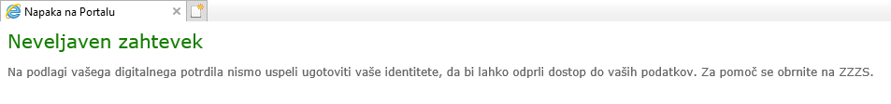

V primeru, da pobudnik nima veljavnega digitalnega potrdila, bo pri poskusu prijave za delo na portalu dobil naslednje sporočilo:
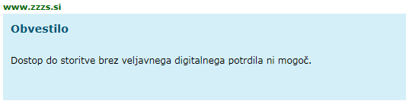
V primeru uspešne prijave na portal se prikaže vstopna stran na kateri pobudnik lahko izbira med urejanjem svojih podatkov in urejanjem podatkov o artiklih MP.

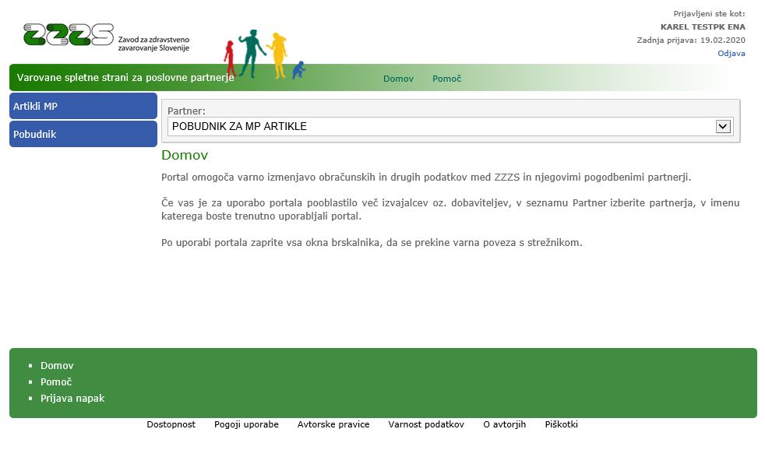

V polju Partner je prikazan naziv pobudnika, v imenu katerega uporabnik trenutno uporablja portal. Če je uporabnika za uporabo portala pooblastilo več pobudnikov, lahko v seznamu izbira med vsemi pobudniki.

Pobudnik lahko na portalu:
- ureja svoje podatke, tako da izbere na levi strani
ali
- oddaja pobude za nove artikle z namenom ugotavljanja izpolnjevanja osnovnih zahtev kakovosti in uvrstitev artiklov na Seznam, preverja statuse za že oddane pobude, dopolnjuje pobude itd., tako da izbere na levi strani

Delo na portalu

Urejanje podatkov o pobudniku
Z izbiro se odpre stran namenjena pregledu in urejanju podatkov pobudnika in odgovornih oseb. Pred oddajo prve pobude je nujno potrebno preveriti in po potrebi urediti podatke o pobudniku in vnesti podatke o odgovornih osebah. Pravilnost in ažurnost podatkov o pobudniku in odgovornih osebah je odgovornost pobudnika.
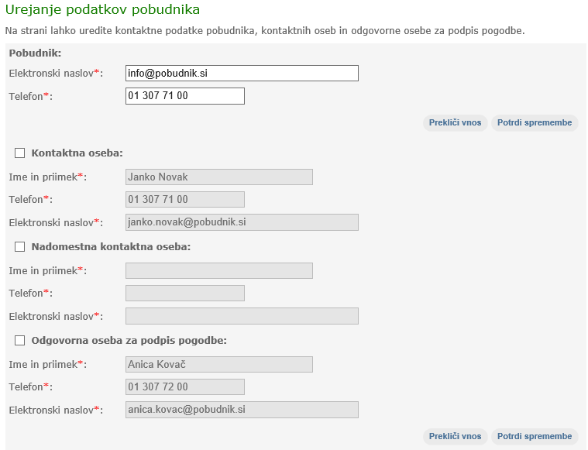
Z izbiro gumba Potrdi spremembe v delu Pobudnik, se izvede sprememba elektronskega naslova in telefonske številke pobudnika.
Omogočena je tudi sprememba podatkov odgovorne osebe za urejanje podatkov o artiklih, nadomestne odgovorne osebe za urejanje podatkov o artiklih in odgovorne osebe za podpis pogodbe. Pobudnik mora najprej označiti s kljukico kateri sklop podatkov želi spreminjati. Z izbiro gumba Potrdi spremembe se izvede sprememba podatkov v označenem sklopu.
Pravilnost podatkov je izjemno pomembna, ker bo pobudnik na navedene elektronske naslove prejemal vsa elektronska sporočila z obvestili o nastanku določenega dogodka, povezanega z artiklom, ki zahteva odziv.
Podatki o odgovorni osebi za nadomestno kontaktno osebo niso obvezni. Vsi ostali podatki so obvezni.

Izbira Artikli MP

Z izbiro se odpre stran spletna stran, ki omogoča elektronsko posredovanje pobud za uvrstitev artiklov na Seznam medicinskih pripomočkov, vpogled v status oddanih pobud za artikle in seznanitev z informacijami v katerem delu obravnave je pobuda, vlaganje zahtev za presojo mnenj komisije I. stopnje in komunikacijo z ZZZS glede potrditve cen doseženih v pogajanjih.

Statusi artiklov

Na spletni strani je privzeto prikazan seznam pobud oz. artiklov, ki zahtevajo odziv pobudnika. To so pobude oz. artikli v statusu 999 – Potrebna aktivnost ponudnika, ki je pravzaprav skupina statusov in vsebuje pobude, ki so v enem od naslednjih statusov:
- Pobude za katere Zavod zahteva, da jih pobudnik dopolni (imajo status 5 - Zahtevana dopolnitev pobude),
- Pobude za katere komisija, ki ugotavlja izpolnjevanje osnovnih zahtev kakovosti zahteva, da jih pobudnik dopolni (imajo status 12 – Zahtevana dopolnitev – komisija),
- Pobude, za katere je pobudnik sprejel zahtevo za dopolnitev (imajo status 6 – Pobudnik sprejel zahtevo za dopolnitev) in
- Pobude za katere je bil pobudnik pozvan k potrditvi izbire cene (imajo status 17 - Poziv k izbiri cene).

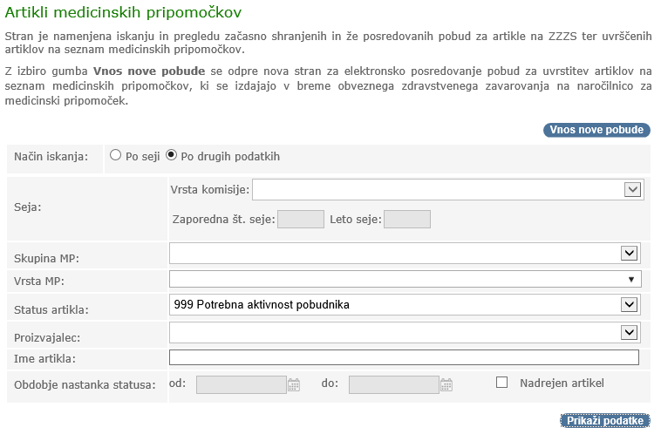

Pobudnik lahko kadarkoli preveri v katerem statusu je pobuda za posamezen artikel, tako s klikom na puščico v polju »status artikla« izbere enega od možnih statusov, na primer:

1 | Osnutek
2 | Pobuda
3 | Prejem pobude - Zavod
4 | Pregled pobude - Zavod
5 | Zahtevana dopolnitev pobude
6 | Pobudnik sprejel zahtevo za dopolnitev
7 | Dopolnjena pobuda
8 | Pripravljen za komisijo
9 | Predano v obravnavo komisiji
10 | Zavrnjen - komisija
11 | Izpolnjuje osnovne zahteve kakovosti
12 | Zahtevana dopolnitev - komisija
13 | Ugovor po zavrnitvi
14 | Pripravljeno za komisijo za presojo mnenj
15 | Predano v obravnavo komisiji za presojo mnenj
16 | Dokončno zavrnjen - komisija
17 | Poziv k izbiri cene

Vsi možni statusi artikla so razvidni s klikom na puščico v polju »status artikla«.

Vnos nove pobude

Z izbiro se odpre spletna stran, ki omogoča elektronsko posredovanje pobude za uvrstitev artiklov na seznam.

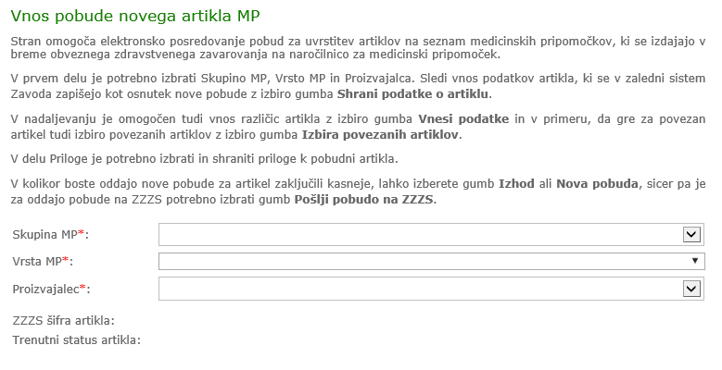

Za vnos nove pobude je potrebno izbrati skupino medicinskih pripomočkov, vrsto pripomočka in proizvajalca artikla, za katerega se oddaja pobuda. Možno je izbrati le skupine in vrste pripomočkov za katere je v tem trenutku mogoče oddati pobudo in proizvajalca / proizvajalce, ki jih je pobudnik prijavil v Vlogi.

Pri vnosu podatkov o artiklu je za vsako posamezno vrsto pripomočka določeno, katere podatke je potrebno obvezno vnesti. Podatki, katerih vnos je obvezen za vse skupine in vrste pripomočkov, so označeni z »*«.

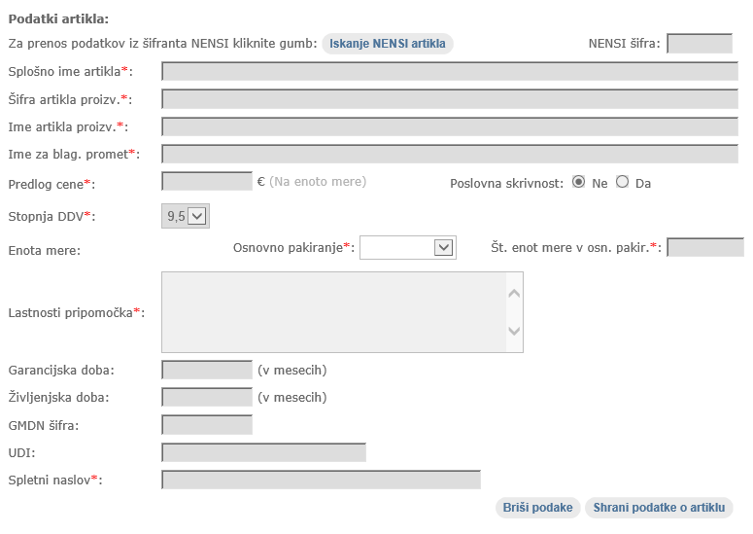

Opredelitev pojmov o podatkih artikla je sledeča:
- Splošno ime artikla je ime artikla, določeno na ravni enote uporabe pripomočka in se navaja v izjavi EU o skladnosti;
- Ime artikla, ki ga je določil proizvajalec je ime medicinskega pripomočka, ki lahko vključuje model in je navedeno bodisi na samem medicinskem pripomočku bodisi na embalaži vsake enote;
- Ime artikla na trgu RS, ki ga določi proizvajalec medicinskih pripomočkov ali njegov zastopnik je enako kot ime artikla, ki ga je določil proizvajalec ali ime artikla, ki ga je proizvajalec opredelil kot dodatno trgovsko ime in je navedeno bodisi na samem medicinskem pripomočku bodisi na embalaži vsake enote posebej na slovenskem trgu (običajno prevod imena in modela);
- Predlog cene – vpiše se predlagana cena na ravni proizvajalca MP, brez marž in DDV-ja;
- Lastnosti artikla – vpiše se opis in namen uporabe, ki ju določi proizvajalec v skladu s podatki, ki jih navede proizvajalec na oznaki, v navodilih za uporabo ali v promocijskih ali prodajnih gradivih ali izjavah MP in ki dokazujejo izpolnjevanje osnovnih zahtev kakovosti.
- GMDN (Global Medical Device Nomenclature) ali Globalna nomenklatura medicinskih pripomočkov je seznam generičnih imen, ki se uporabljajo za identifikacijo medicinskih pripomočkov
- UDI (Edinstveni identifikator pripomočka ) – edinstvena numerična ali alfa numerična koda UDI-DI, ki posebej označuje model medicinskega pripomočka navedenega pod ime artikla proizvajalca oziroma ime za blagovni promet. Podatek o UDI je obvezen, v primeru da je izjava EU o skladnosti izdana po Uredbi (EU) 2017/745 ali Uredbi (EU) 2017/746. Če je izjava EU o skladnosti izdana po Direktivi 93/42/EGS ali Direktivi 98/79/ES, podatek o UDI ni obvezen.

V primeru, da je artikel vpisan v NENSI šifrant, lahko pobudnik podatke o artiklu prenese iz šifranta NENSI in dopolni le manjkajoče podatke.

Če obstajajo drugi artikli, ki se od vpisanega razlikujejo po velikosti, dimenziji in barvi ali številu enot v osnovnem pakiranju, imajo povsem enake lastnosti in ceno (različice artikla), se njihove podatke vpiše na strani, ki se odpre s klikom na gumb .

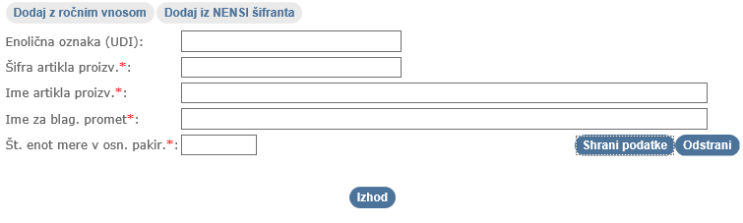

Če uporaba artikla, za katerega se oddaja pobuda, ni mogoča brez še enega ali več drugih artiklov (povezani artikli), se vloži pobude za uvrstitev vseh teh artiklov na Seznam hkrati. Povezava med artikli se izvede na strani, ki se odpre s klikom na gumb .

Na koncu je potrebno dodati zahtevane priloge. S klikom na gumb Izberi datoteko se uporabniku odpre okno kjer poišče datoteko, ki predstavlja prilogo in jo izbere. Nato s klikom na gumb Shrani prilogo potrdi določitev priloge.

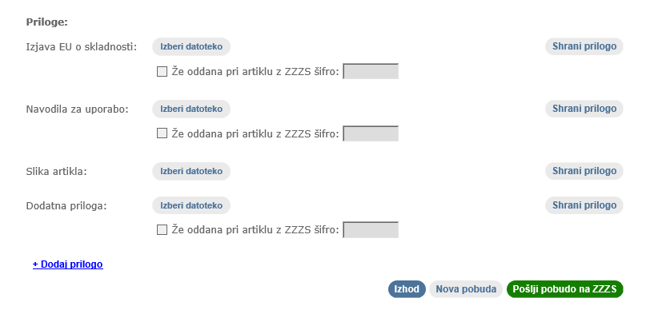

Pri posredovanju datotek za priloge veljajo naslednja pravila:
- datoteke ne smejo biti v formatu 'zip',
- največja velikost datoteke je 10 MB,
- ime datoteke ne sme vsebovati posebnih znakov; npr. <, >, !, =,- .

Predlagamo, da je ime datoteke brez presledkov (vsaka nova beseda je napisana z veliko začetnico npr. »NavodilaZaUporabo.pdf« ali je med posamezno besedo spodnji vezaj npr. »Navodila_Za_Uporabo.pdf«).
Po uspešnem zapisu datoteke v zaledni sistem ZZZS, se vsak presledek v imenu datoteke odstrani in nadomesti s spodnjim vezajem.

Dokumenti v elektronski obliki s podatki o Izjavi EU o skladnosti, Navodila za uporabo in Dodatne priloge so lahko v različnem formatu (npr. pdf, doc, docx, xls, xlsx, slikovni tipi).

Dovoljenji formati za Sliko artikla so: jpg, jpeg, tiff, tif, gifl, png

Katere priloge so obvezne pri oddaji pobude je določeno glede na vrsto medicinskega pripomočka. Za vse artikle je potrebno obvezno priložiti izjavo EU o skladnosti in sliko artikla, za katerega se oddaja pobuda.

Pri oddaji pobud za artikle za katere navodila za uporabo niso obvezna se lahko predloži promocijsko ali prodajno gradivo, izjava, oznaka na artiklu ali ovojnini ali drug dokument s katerim proizvajalec obvešča uporabnika o predvidenem namenu in pravilni uporabi medicinskega pripomočka.

Pobudnik lahko odda največ 5 dodatnih prilog.
Za oddajo pobude za nov artikel je potrebno izbrati gumb . Pobuda bo poslana na ZZZS le v primeru, da je ponudnik vnesel vse podatke in priloge, ki so obvezni za to vrsto medicinskega pripomočka. V nasprotnem bo dobil sporočilo o napaki.

Obvestila o zahtevi za dopolnitev pobude, izbiri cene, odločitvi komisije

Komunikacija pobudnika in komisij se izvaja preko portala in elektronske pošte. Če strokovna služba ZZZS ali komisija ugotovi, da pobuda ni popolna ali v pobudi za artikel za potrebe ugotavljanja izpolnjevanja osnovnih zahtev kakovosti niso podani zadostni podatki, lahko zahteva od pobudnika dopolnitev pobude. Pobudnik bo po elektronski pošti obveščen, da ga na portalu čaka obvestilo. Po prijavi na portal bo potrdil prejem tega obvestila in od takrat začno teči roki za dopolnitev pobude, ali podajo ugovora na odločitev komisije.

Primer elektronskega sporočila z obvestilom o zahtevi za dopolnitev pobude, ki ga bo prejel pobudnik:

Spoštovani,
vaša pobuda za nov artikel je bila sprejeta in pregledana s strani strokovne službe ZZZS.
Na Portal za partnerje ZZZS (https://izvajalec.zzzs.si), vam je bilo poslano sporočilo z zahtevami za dopolnitev pobude.
Predlagamo, da poiščete vaše pobude, za katere je zahtevana dopolnitev tako, da med iskalnimi kriteriji izberete status 5 Zahtevana dopolnitev.
Prosimo, da preverite tudi, ali imate v seznamu pobude, ki zahtevajo vaš odziv (status 999 Potrebna aktivnost pobudnika).
Lep pozdrav
Strokovna služba ZZZS
To je avtomatsko sporočilo, zato nanj ne odgovarjajte.

Pri prijavi pobudnika na portal in izbiri statusa 5 se bo prikazalo naslednje obvestilo:

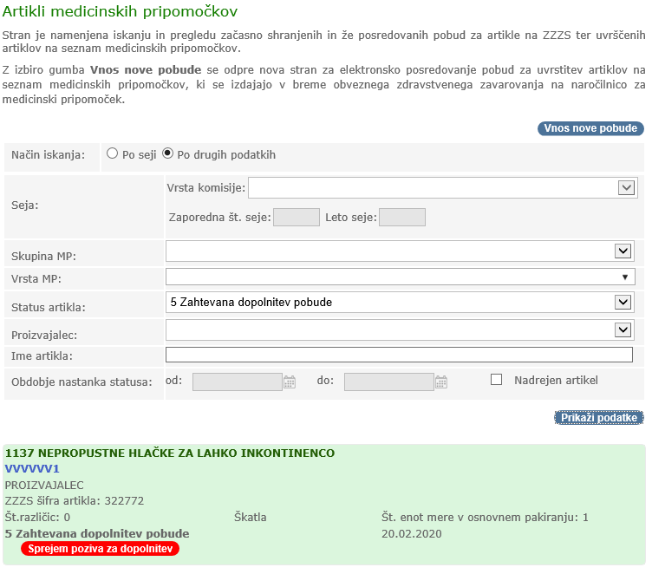

Ko pobudnik klikne na Sprejem poziva za dopolnitev pobude se prikaže naslednja stran z obvestilom:

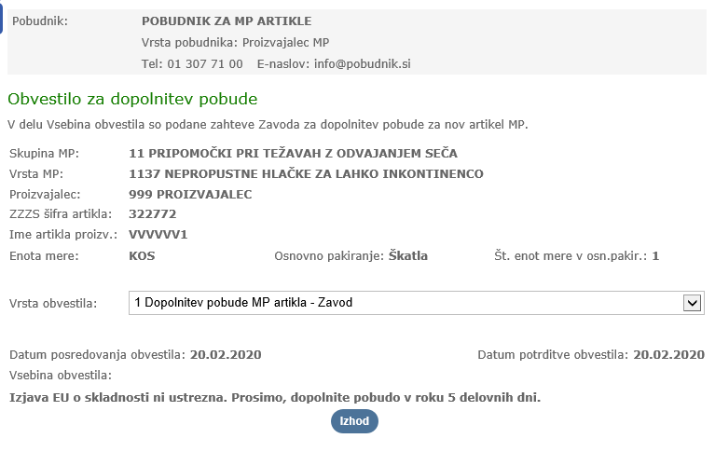

Ko pobudnik klikne gumb Izhod, dobi naslednje obvestilo:

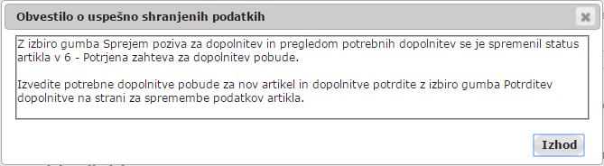

Rok za dopolnitve pobude začne teči od datuma potrditve obvestila.

Uporabniška navodila za uporabo portala

Uporabniška navodila za uporabo portala so objavljena na spletni strani ZZZS v dokumentu »Uporabniško navodilo za delo na portalu ZZZS za MP«.

Kontaktne osebe

V primeru odprtih vprašanj glede uporabe portala se obrnite na kontaktne osebe ZZZS.

Kontaktni osebi za tehnično podporo:
Robert Romšak
ZZZS, PE Informacijski center, Miklošičeva 24, 1507 Ljubljana
tel.: 01/30-77-505
e-pošta: robert.romsak@zzzs.si

Sonja Klančnik
ZZZS, PE Informacijski center, Miklošičeva 24, 1507 Ljubljana
tel.: 01/30-77-481
e-pošta: sonja.klancnik@zzzs.si

Kontakt za vsebinska vprašanja:
Vsa vsebinska vprašanja posredujte na elektronski naslov:
seznam_mp@zzzs.si

Št.: 0072-8/2020-DI/1 Generalni direktor
Marjan Sušelj
Datum: 21. 2. 2020

Prilogi

Priloga 1: obrazec Vloga proizvajalca MP ali zastopnika proizvajalca MP za dostop do portala
Priloga 2: obrazec Vloga za dodelitev ZZZS številke poslovnemu partnerju s sedežem v tujini

Priloga 1
VLOGA PROIZVAJALCA MP ALI ZASTOPNIKA PROIZVAJALCA MP
ZA DOSTOP DO PORTALA
Št. dokumenta (izpolni ZZZS): ___________________
Podatki o pobudniku
Ime ali firma:
Naslov ali sedež:
Matična številka: | Davčna številka:
Odgovorna oseba:
Elektronski naslov odgovorne osebe:
NENSI šifra pobudnika (če je pobudnik vpisan v NENSI šifrant):
Vrsta pobudnika:
Proizvajalec MP Zastopnik proizvajalca MP
Dokazilo, da je pobudnik proizvajalec ali zastopnik proizvajalca MP
(Pobudnik v prilogi posreduje fotokopijo dokazila, da v skladu z 2. členom Pravilnika lahko poda pobudo za ugotavljanje osnovnih zahtev kakovosti in uvrstitev artikla na seznam.)

Prijava / odjava KONTAKTNE OSEBE - UPORABNIKA PORTALA
Kontaktna oseba:
Telefonska številka kontaktne osebe:
Elektronski naslov kontaktne osebe:
ZZZS številka kontaktne osebe: | Davčna številka kontaktne osebe:
Prijavljam uporabnika portala Odjavljam uporabnika portala

Prijava / odjava NADOMESTNE KONTAKTNE OSEBE - UPORABNIKA PORTALA
Nadomestna kontaktna oseba:
Telefonska številka nadomestne kontaktne osebe:
Elektronski naslov nadomestne kontaktne osebe:
ZZZS številka nadomestne kontaktne osebe: | Davčna številka nadomestne kontaktne osebe:
Prijavljam uporabnika portala Odjavljam uporabnika portala

Podatki o proizvajalcu
Ime ali firma:
Naslov ali sedež:
Država:
Ime ali firma pooblaščenega predstavnika proizvajalca:
(podatki o pooblaščenem predstavniku proizvajalca se vpišejo le za proizvajalce, ki so iz tretjih dežel)
Naslov ali sedež firma pooblaščenega predstavnika proizvajalca:
Država firme pooblaščenega predstavnika proizvajalca:
Matična številka:
(podatek vpisujejo le proizvajalci MP vpisani v Register proizvajalcev s sedežem v RS pri JAZMP)
NENSI šifra proizvajalca (če je proizvajalec vpisan v NENSI šifrant) :

Ime ali firma:
Naslov ali sedež:
Država:
Ime ali firma pooblaščenega predstavnika proizvajalca:
(podatki o pooblaščenem predstavniku proizvajalca se vpišejo le za proizvajalce, ki so iz tretjih dežel)
Naslov ali sedež firma pooblaščenega predstavnika proizvajalca:
Država firme pooblaščenega predstavnika proizvajalca:
Matična številka:
(podatek vpisujejo le proizvajalci MP vpisani v Register proizvajalcev s sedežem v RS pri JAZMP)
NENSI šifra proizvajalca (če je proizvajalec vpisan v NENSI šifrant) :

Ime ali firma:
Naslov ali sedež:
Država:
Ime ali firma pooblaščenega predstavnika proizvajalca:
(podatki o pooblaščenem predstavniku proizvajalca se vpišejo le za proizvajalce, ki so iz tretjih dežel)
Naslov ali sedež firma pooblaščenega predstavnika proizvajalca:
Država firme pooblaščenega predstavnika proizvajalca:
Matična številka:
(podatek vpisujejo le proizvajalci MP vpisani v Register proizvajalcev s sedežem v RS pri JAZMP)
NENSI šifra proizvajalca (če je proizvajalec vpisan v NENSI šifrant) :

Seznanjen sem z Navodilom za uporabo portala ZZZS za urejanje podatkov o artiklih medicinskih pripomočkov. Izjavljam, da so posredovani podatki točni in da bom pravočasno posredoval vse spremembe.
Kraj, datum:

Podpis odgovorne osebe Žig in podpis proizvajalca oz. zastopnika proizvajalca:

Vloga, izpolnjena v dveh izvodih, se pošlje po pošti na naslov:
ZZZS – Direkcija, Oddelek za MP, Miklošičeva 24, 1507 Ljubljana

Priloga 2

VLOGA ZA DODELITEV ZZZS ŠTEVILKE POSLOVNEMU PARTNERU S SEDEŽEM V TUJINI

Št. dokumenta (izpolni ZZZS): ___________________

Podatki o poSLOVNEM PARTNERJU (izpolni ulagatelj)
Kratek naziv:
Naziv v celoti:

Naslov ali sedež
Država:
Poštna številka: | Kraj:
Ulica in hišna številka:
Status:
Posluje Brisan iz registra Datum izbrisa iz registra:

DODELJENA ZZZS številka (IzpoLni ZZZS)
ZZZS številka:

Kraj, datum: Podpis odgovorne osebe vlagatelja

Izpolnjena vloga se pošlje na naslov: ZZZS – Direkcija, Oddelek za MP, Miklošičeva 24, 1507 Ljubljana

